**Temat tygodnia: NADSZEDŁ CZAS WAKACJI**

**PONIEDZIAŁEK**

**1. Zabawa dydaktyczna "Lato"**

**(numer obszarów z podstawy programowej IV.2,4,5)**

**Zadaj dziecku zagadkę**I. Fabiszewskiej.

Co to za pora roku,

gdy słonko mocno świeci,

a na wakacje w różne strony

wyjeżdżają dzieci? **(lato)**

Poproś dziecko, aby z rozsypani literowej ułożyło wyraz lato podzieliło słowo **lato** na sylaby

i wyróżniło liczbę głosek. Poproś dziecko, aby wymieniło inne słowa rozpoczynające się głoską **l.**

**2.Ćwiczenia językowe "Na plaży" – utrwalanie wymowy głosek**

**(numer obszarów z podstawy programowej IV.2,4,5)**

Popatrz uważnie na obrazek. Powiedz, co to za miejsce? Co pływa po morzu? Co robią dzieci? Odszukaj, nazwij i policz zabawki. Ile jest ptaków, krabów, muszelek? Poszukaj przedmiotów, w których nazwie znajdują następujące głoski głoski.  
Głoska sz: kapelusz, muszelka, wstążka.  
Głoska s: parasol, statki, piasek, termos, sok, słońce, niebieskie niebo, niebieskie okulary.  
Głoska ż: morze, plaża, żagiel. Co jest żółte?  
Głoska z: zamek, złoty piasek, zabawa.  
Głoska cz: dziewczynki, czerwony statek, czerwony krab,  
Głoska c: materac, chłopcy, cudowny widok.  
Głoska r: okulary, materac, torba, parasole, tratwa, kraby, rośliny, chmury, ręczniki, wiadra, krem.  
Głoska l: latawiec, fale, glony.  
Głoska d: woda, duża fala, drewniana łódka, czapka z daszkiem, zadowolona foka.

Starannie powtórz wyrazy. Ułóż z nimi zdania.

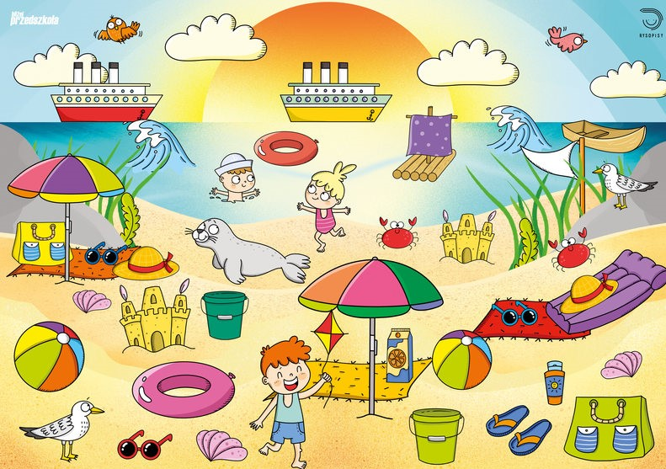

**3.Zagadki dotykowe.**

**(numer obszarów z podstawy programowej IV.2,4,5)**

Przygotuj worek, ubrania, które nosi się zimą i latem i różne zabawki którymi możemy bawić się latem(strój kąpielowy, okulary, latawiec itd.). Dziecko wkłada rękę do worka, opisuje, czego dotknęło. Na potwierdzenie podania prawidłowego roz­wiązania dziecko wyjmuje ubranie lub różne zabawki

z worka. Przy okazji tej aktywności - głoskujemy.

**DLA CHĘTNYCH - SUDOKU- LATO, LEMONIADA- KODOWANIE**

**POWODZENIA**